

stora i små upplagor
Många av våra kunder i Skandinavien har önskat fröpåsar med eget tryck och fröer enligt
överenskommelse i mindre upplagor och med kort leveranstid.

Det har vi löst, och våra kunder – speciellt i Sverige och Finland -- har uppskattat detta mycket.

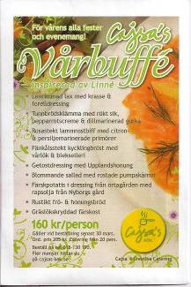

Storlek 95 x 144 mm,
tryck i 1+0 till 4+4 färger
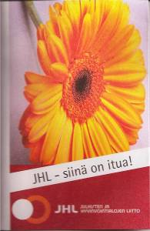

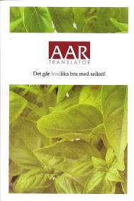


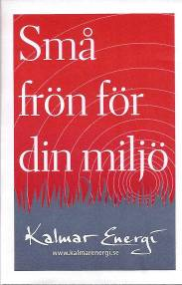




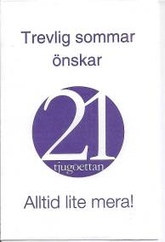

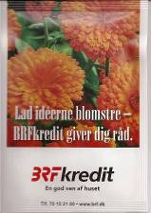
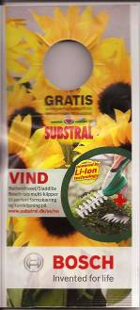
små priser vid stora upplagor
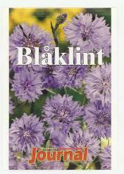
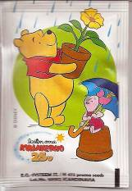
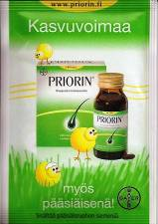
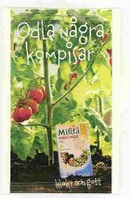

Fråga gärna! Som orderproducerande har PromoSeeds alla möjligheter att skräddarsy Din lösning..

Få ytterligare information om våra produkter på vår hemsida www.promoseeds.se med massor av
gröna ideer.

Ring 08- 708 00 80 eller maila: info@promoseeds.se för att få ytterligare idéer och information.

Promoseeds Sverige

for growing business

